雜果蛋糕
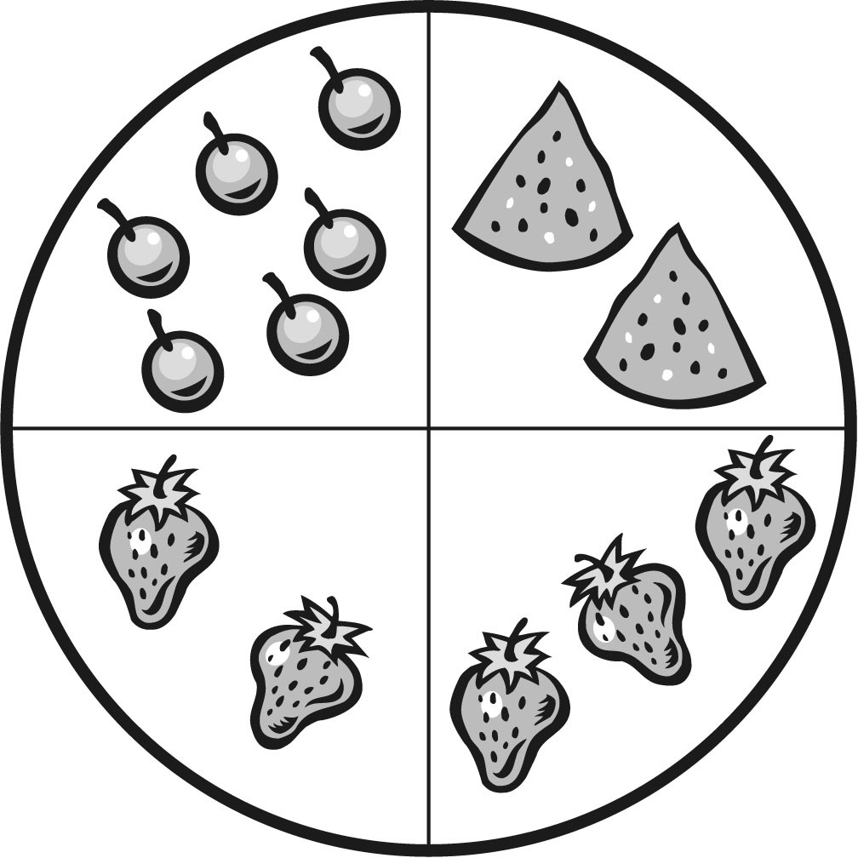
不同形狀的蛋糕
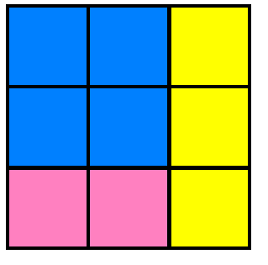  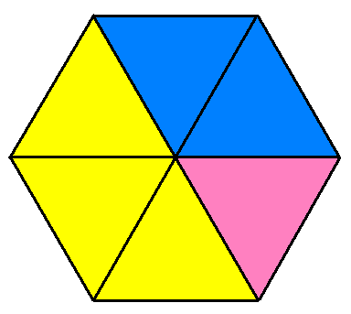  小美  小美  小強  小美  小美  小強  小英  小英  小強  小美  小英  小強  小強  小強  小美  正方形蛋糕 | 六邊形蛋糕
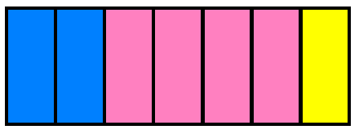
小美
小美
小英
小英
小英
小英
小強

長方形蛋糕
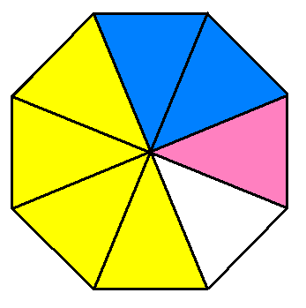
小美
小美
小強
小強
小英
小強
小強

八邊形蛋糕
紙條

A 分成2等份
B 分成3等份
C 分成4等份
D分成5等份
E 分成6等份
F 分成8等份
G 分成9等份
H 分成10等份

